## Yii框架里面的事件

1. **什么是事件**

让我们先扔下Yii的事件,开始捋一捋思路,假设你自己再写自己的框架,现在想给一个类加一个事件处理程序,你该怎么做?多加个方法?No~,如果其他很多类也都用这个方法,你每个类都写一遍吗?继承?No~,那么多类都继承自一个写有你要的方法的父类?你每个类去改吗?如果别的类本来就有父类呢?require?好聪明,不管程序逻辑判断的结果,先加载进来再说,简单是简单了,可是很笨对吗?所以,还是No.如果当你程序逻辑判断需要一个处理方法的时候,再把这个方法引进来运行一下,不需要的时候就不管,其他任何地方也都可以调用这个方法,那多好是不是?Yii解决这个问题的方式就是事件.

1. **解释什么是观察者模式**

// 主题接口

interface Subject{

public function register(Observer $observer);

public function notify();

}

// 观察者接口

interface Observer{

public function watch();

}

// 主题

class Action implements Subject{

public $_observers=array();

public function register(Observer $observer){

$this->_observers[]=$observer;

}

public function notify(){

foreach ($this->_observers as $observer) {

$observer->watch();

}

}

}

// 观察者

class Cat implements Observer{

public function watch(){

echo "Cat watches TV<hr/>";

}

}

class Dog implements Observer{

public function watch(){

echo "Dog watches TV<hr/>";

}

}

class People implements Observer{

public function watch(){

echo "People watches TV<hr/>";

}

}

// 应用实例

$action=new Action();

$action->register(new Cat());

$action->register(new People());

$action->register(new Dog());

$action->notify();

**3.演示常规做法**

**4.下面是yii框架里面的事件注册**

控制器里面

1.方法绑定

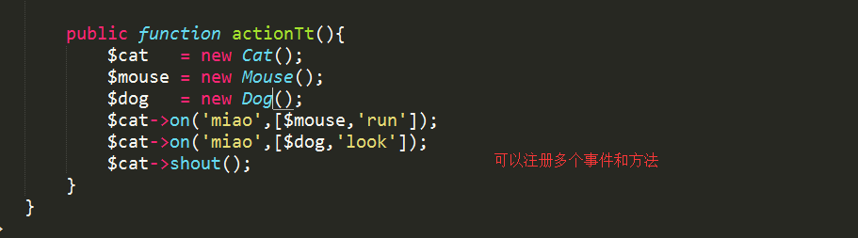

1. 类绑定

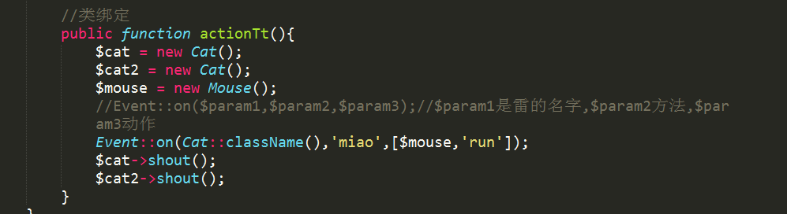

在vendor里面

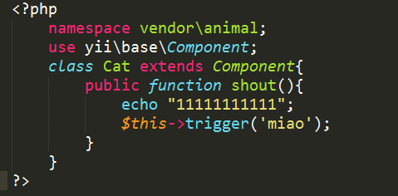

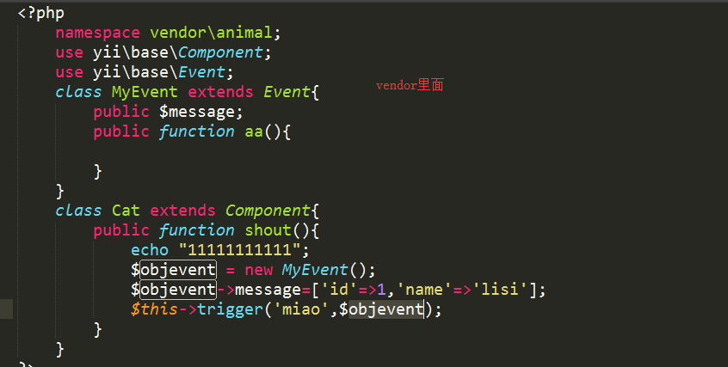

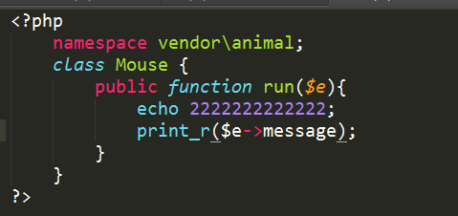

行为：[说白了就是类的扩展]

